École et Cinéma – Cadet d’eau douce

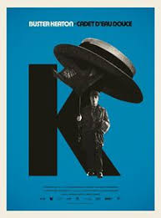

Mercredi 16 octobre 2019

Charles Reisner et Buster Keaton
1928 - 1h10 - noir et blanc - Etats Unis - burlesque

Document à destination des enseignants impliqués dans le dispositif École et Cinéma

Liens offrant des pistes permettant d’approfondir la découverte du film «Cadet d’eau douce» :
- Plate-forme Nanouk :
https://nanouk-ec.com/enseignants/les-films/cadet-d-eau-douce

- Site Transmettre le cinéma :
http://www.transmettrelecinema.com/film/cadet-deau-douce/

- Site de l’Académie de Lyon :
http://www2.ac-lyon.fr/ressources/rhone/arts-culture/spip.php?article692

- Site Benshi :
https://benshi.fr/films/cadet-d-eau-douce/628

Pour rappel
- Les enjeux du dispositif : http://www.enfancesaucinema.net/ecole-et-cinema/dispositif-national-ecole-et-cinema/40.html

- Un parcours magister offrant des éclairages, liens et pistes pédagogiques (accompagner les séances Ecole et cinéma : des usages pédagogiques de Nanouk : https://magistere.education.fr/reseau-canope/course/info.php?id=443

